
獎 狀

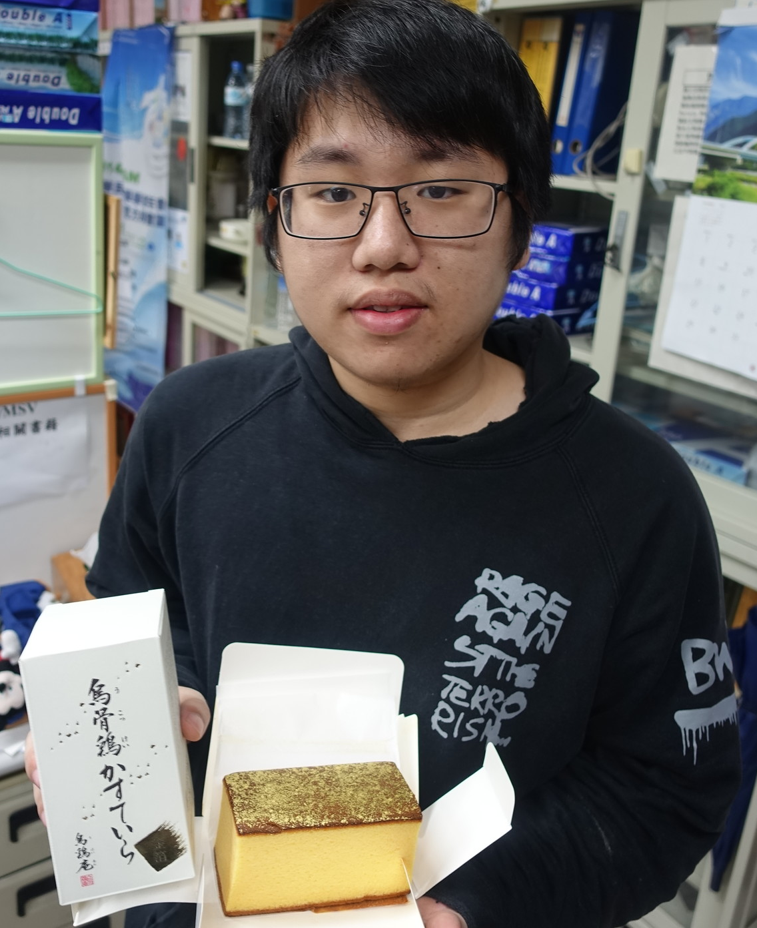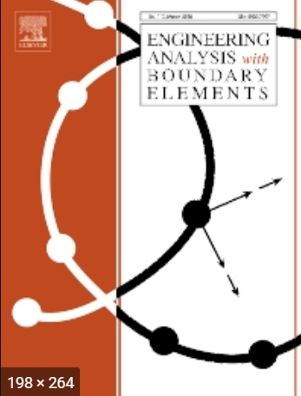
連崑廷 君於 2020年度論文發表於SCI期刊「Engineering Analysis with Boundary Elements」，表現優良獲得NTOU/MSV全體師生好評，特頒此狀，以茲鼓勵。

NTOU/MSV-NO.70(219)


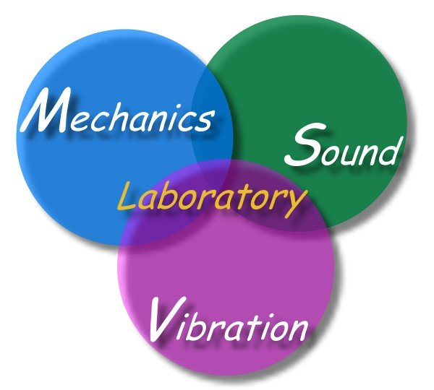
國立臺灣海洋大學河海工程系
NTOU/MSV全體同仁為您喝采
2 0 2 0年03月18日

